1.合成

1.1原料情况



当前原料总量：即当前时刻的原料总量，实时变化；数据格式：

原料生成速度：即当前原料生产速度，以秒计；

1.2背包

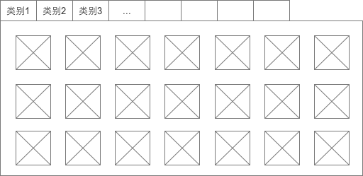

Tab区：显示大类类别；最多类别数：

物品区：

按本Tab类别下显示对应的物品；

单击：弹层，显示物品详情介绍；

双击：落到合成区成为待合成物品；

1.3合成



1.3.1合成规则

1. 消耗品

种类

数量

配比

1. 合成公式

a如何变成b

1. 合成结果

合成物属性

所处层级

稀有性

2.合成历史

按时间倒序列出最近的合成历史记录；

3.升星

升星规则：同样物品，1+1🡪2, 2+2+2🡪3, 3+3+3+3🡪4, 4+4+4+4+4🡪5

合成时，成品只取最低星级；

4.交易